案卷号
日期 | 2013.02.28
密级 | 秘密

[北斗行驶仪监控平台]

数据库设计说明

[V1.0]

作者：屈小勇
完成日期：2012.02.28
签收人：
签收日期：

修改情况记录：
版本号 | 修改批准人 | 修改人 | 日期 | 签收人

数据库设计说明 1
监控平台数据库设计 2
1 终端 2
1.1 终端型号 2
1.2 终端制造商 3
1.3 终端属性数据表 3
1.4 终端参数 4
1.5 位置信息 5
1.6 终端状态 6
1.7 终端报警信息 6
1.8 终端附加位置信息 8
1.9 区域或者路段信息 9
1.10 文本信息 9
1.11 提问信息 9
1.12 电话本信息 10
1.13 电子围栏信息 10
1.14 驾驶员记录信息 13
1.15 CAN总线信息 14
1.16 多媒体事件信息 14
1.17 多媒体数据信息 14
2 系统管理数据库 15
2.1 操作日志信息 15
2.2 客户信息 15
2.3 分组信息 16
2.4 车辆信息 16
2.5 用户信息 18
2.6 基于角色的权限管理信息 18

监控平台数据库设计

终端

终端型号

终端型号
字段 | 类型 | 描述
终端型号编码 |  | 8位
型号名称 |  | 20位
终端制造商ID |  | 制造商编码（5位）

终端制造商

终端制造商
字段 | 类型 | 描述
制造商名称
终端制造商ID |  | 制造商编码

终端属性数据表

终端基本信息
字段 | 类型 | 描述
终端内部ID |  | 内部唯一性ID，自增长的ID，主键
省域ID | WORD | 标示终端安装车辆所在的省域，0保留，由平台取默认值。省域ID采用GB/T 2260中规定的行政区划代码六位中前两位。
市县域ID | DWORD | 标示终端安装车辆所在的市域和县域，0保留，由平台取默认值。市县域ID采用GB/T 2260中规定的行政区划代码六位后四位。
制造商ID | BYTE[5] | 五个字节，终端制造商编码。
终端型号 | BYTE[8] | 八个字节，此终端型号由制造商自行定义，位数不是八位的，补空格。
终端ID | BYTE[7] | 七个字节，由大写字母和数字组成，此终端ID由制造商自行定义。
车辆ID
终端密码 |  | 是否需要设置密码？比如对于一些车机的安全性操作，是否需要密码验证？
鉴权码 | STRING | 终端鉴权吗
终端手机号 | BCD[6] | 终端手机号，根据安装后终端自身的手机号转换。手机号不足12位，则在前补充数字，大陆手机  号补充数字0港澳台则根据其区号进行位数补充。
终端 SIM 卡 ICCID | BCD[10] | 终端 SIM 卡 ICCID 号
终端硬件版本号
终端固件版本号
GNSS 模块属性 | BYTE | bit0，0：不支持 GPS 定位， 1：支持 GPS 定位；  bit1，0：不支持北斗定位， 1：支持北斗定位；  bit2，0：不支持 GLONASS 定位， 1：支持 GLONASS 定位；  bit3，0：不支持 Galileo 定位， 1：支持 Galileo 定位。
通信模块属性 | BYTE | bit0，0：不支持GPRS通信， 1：支持GPRS通信；  bit1，0：不支持CDMA通信， 1：支持CDMA通信；  bit2，0：不支持TD-SCDMA通信， 1：支持TD-SCDMA通信；  bit3，0：不支持WCDMA通信， 1：支持WCDMA通信；  bit4，0：不支持CDMA2000通信， 1：支持CDMA2000通信。  bit5，0：不支持TD-LTE通信， 1：支持TD-LTE通信；  bit7，0：不支持其他通信方式， 1：支持其他通信方式。
终端类型 |  | bit0，0：不适用客运车辆，1：适用客运车辆；  bit1，0：不适用危险品车辆，1：适用危险品车辆；  bit2，0：不适用普通货运车辆，1：适用普通货运车辆；  bit3，0：不适用出租车辆，1：适用出租车辆；  bit6，0：不支持硬盘录像，1：支持硬盘录像；  bit7，0：一体机，1：分体机。
注册时间 |  | YY-MM-DD-hh-mm-ss(GMT+8时间，本标准之后涉及的时间均采用此时区
注销时间 |  | YY-MM-DD-hh-mm-ss(GMT+8时间，本标准之后涉及的时间均采用此时区
修改时间 |  | YY-MM-DD-hh-mm-ss(GMT+8时间，本标准之后涉及的时间均采用此时区

终端参数
简单方式：

终端参数信息
字段 | 类型 | 描述
终端内部ID
参数ID | DWORD | 参见JT808协议 表11终端参数设置各参数项定义及说明
参数名称 | STRING
参数值 | STRING | 参见JT808协议 表11终端参数设置各参数项定义及说明

参数分类方式：

把终端的参数分成几个类别：
- 与服务器通讯参数
- 服务器参数（主服务器，备用服务器，IC卡认证服务器）
- 位置汇报信息参数
- 电话通讯类参数
- 报警信息参数
- 多媒体参数
- 车辆信息参数
- GNSS模块参数
- CAN参数

位置信息

终端位置信息
字段 | 类型 | 描述
车辆ID
驾驶员ID |  | 当前驾驶员
报警标志 | DWORD | 报警标志位定义见表18
报警描述
状态 | DWORD | 状态位定义见表17，这个完整按照协议记录
状态报警描述 |  | 根据状态标志，进行文字描述。
纬度 | DWORD | 以度为单位的纬度值乘以10的6次方，精确到百万分之一度
经度 | DWORD | 以度为单位的纬度值乘以10的6次方，精确到百万分之一度
高程 | WORD | 海拔高度，单位为米(m)
速度 | WORD | 1/10km/h
方向 | WORD | 0-359,正北为0，顺时针
GPS时间 | BCD[6] | YY-MM-DD-hh-mm-ss(GMT+8时间，本标准之后涉及的时间均采用此时区
行驶里程
油量
服务器时间
具体位置描述

注， 设计一个最新位置表，每次收到位置数据，更新位置表。

还有一个位置历史表，记录历史位置。
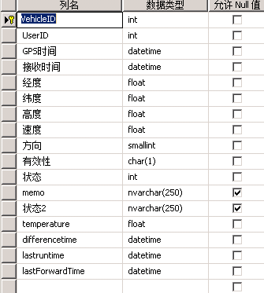

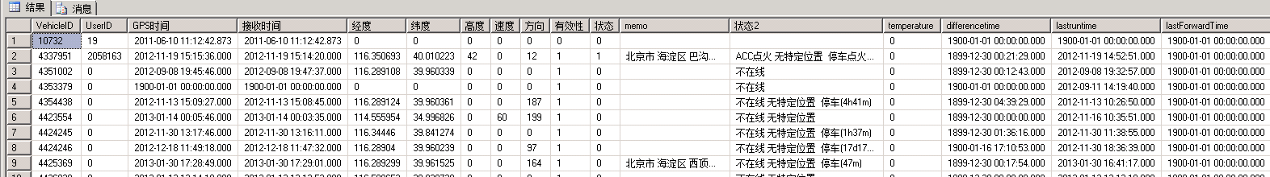

终端状态
终端报警信息
字段 | 类型 | 描述
状态ID
状态描述

终端报警信息

终端报警类型
字段 | 类型 | 描述
报警ID |  | 协议中定义的报警标志的位数
报警描述

终端报警信息
字段 | 类型 | 描述
车辆ID
驾驶员ID
报警时间 | BCD[6] | YY-MM-DD-hh-mm-ss(GMT+8时间，本标准之后涉及的时间均采用此时区
解警时间 |  | YY-MM-DD-hh-mm-ss(GMT+8时间，本标准之后涉及的时间均采用此时区
报警类型ID |  | 标示报警类别

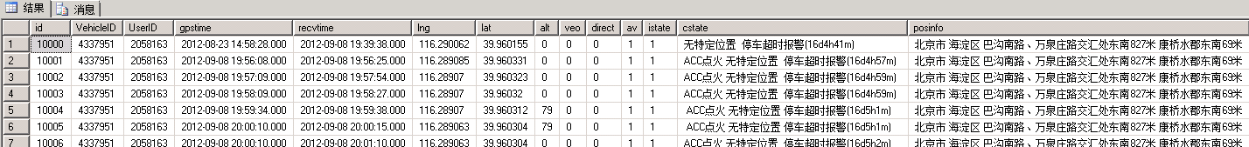

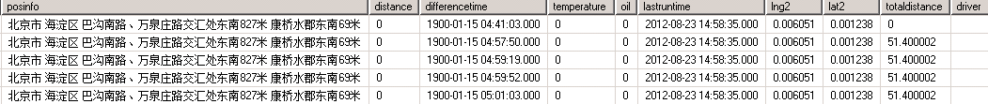

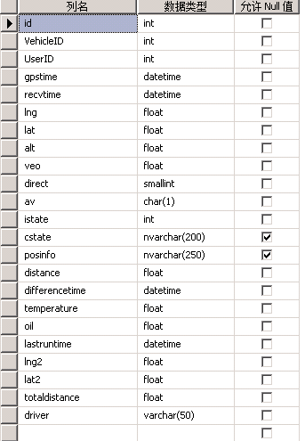

终端附加位置信息
简化处理附加信息，先原样存在数据库中。

对于常用的里程，以及油量附加信息直接写到位置信息表中。

终端附加位置信息
字段 | 类型 | 描述
附加信息 ID
附加内容
时间 | BCD[6] | YY-MM-DD-hh-mm-ss(GMT+8时间，本标准之后涉及的时间均采用此时区
终端内部ID

区域或者路段信息

文本信息

文本信息
字段 | 类型 | 描述
ID
时间
标志
文本信息

文本信息下发记录，记录该文本信息发给哪些终端

提问信息
提问信息
字段 | 类型 | 描述
ID
时间
标志
问题内容

候选答案信息
字段 | 类型 | 描述
答案ID
提问ID
答案内容

电话本信息
电话本信息
字段 | 类型 | 描述
ID
设置类型
时间

联系人信息
字段 | 类型 | 描述
ID
名字
号码
电话本ID

电话本下发记录信息
字段 | 类型 | 描述
电话本ID
终端内部ID

电子围栏信息
圆形区域信息
字段 | 数据类型 | 描述及要求
区域ID | DWORD
区域属性 | WORD | 区域属性定义见表58
中心点纬度 | DWORD | 以度为单位的纬度值乘以10的6次方，精确到百万分之一度
中心点经度 | DWORD | 以度为单位的经度值乘以10的6次方，精确到百万分之一度
半径 | DWORD | 单位为米(m)，路段为该拐点到下一拐点
起始时间 | BCD[6] | YY-MM-DD-hh-mm-ss ,若区域属性0位为0则没有该字段
结束时间 | BCD[6] | YY-MM-DD-hh-mm-ss ,若区域属性0位为0则没有该字段
最高速度 | WORD | Km/h，若区域属性1位为0则没有该字段
超速持续时间 | BYTE | 单位为秒(s)(类似表述，同前修改)，若区域属性1位为0则没有该字段

圆形区域下发的车辆
字段 | 类型 | 描述
区域ID
终端内部ID

矩形区域信息
字段 | 数据类型 | 描述及要求
区域ID | DWORD
区域属性 | WORD | 区域属性定义见表58
左上点纬度 | DWORD | 以度为单位的纬度值乘以10的6次方，精确到百万分之一度
左上点经度 | DWORD | 以度为单位的纬度值乘以10的6次方，精确到百万分之一度
右下点纬度 | DWORD | 以度为单位的纬度值乘以10的6次方，精确到百万分之一度
右下点经度 | DWORD | 以度为单位的纬度值乘以10的6次方，精确到百万分之一度
起始时间 | BCD[6] | 同圆形区域中时间范围设定
结束时间 | BCD[6] | 同圆形区域中时间范围设定
最高速度 | WORD | 单位为公里每小时(km/h)，若区域属性1位为没有该字段
超速持续时间 | BYTE | 单位为秒(S),若区域属性1位为0则没有该字段

矩形区域下发的车辆
字段 | 类型 | 描述
区域ID
终端内部ID

多边形区域
字段 | 数据类型 | 描述及要求
区域ID | DWORD
区域属性 | WORD | 区域属性定义见表58
起始时间 | BCD[6] | 同圆形区域中时间范围设定
结束时间 | BCD[6] | 同圆形区域中时间范围设定
最高速度 | WORD | 单位为公里每小时(Km/h)，若区域属性1位为0则没有该字段
超速持续时间 | BYTE | 单位为秒(s)，若区域属性1位为0则没有该字段
区域总顶点数 | WORD

多边形区域顶点
字段 | 数据类型 | 描述及要求
ID
区域ID | DWORD
顶点纬度 | DWORD | 以度为单位的纬度值乘以10的6次方，精确到百万分之一度
顶点经度 | DWORD | 以度为单位的纬度值乘以10的6次方，精确到百万分之一度

多边形区域下发的车辆
字段 | 类型 | 描述
区域ID
终端内部ID

路线设置
字段 | 数据类型 | 描述及要求
路线ID | DWORD
路线属性 | WORD | 路线属性数据格式见表67
起始时间 | BCD[6] | 同圆形区域中时间范围设定
结束时间 | BCD[6] | 同圆形区域中时间范围设定
路线总拐点数 | WORD

拐点信息
字段 | 数据类型 | 描述及要求
拐点ID
路段ID | DWORD
拐点纬度 | DWORD | 以度为单位的纬度值乘以10的6次方，精确到百万分之一度
拐点经度 | DWORD | 以度为单位的纬度值乘以10的6次方，精确到百万分之一度
路段宽度 | BYTE | 单位为米(m),路段为该拐点到下一拐点
路段属性 | BYTE | 路段属性数据格式见表58
路段行驶过长阈值 | WORD | 单位为秒(S)，若路段属性0位为0则没有该字段
路段行驶不足阈值 | WORD | 单位为秒（s），若路段属性 0 位为 0 则没有该字段
路段最高速度 | WORD | 单位为公里每小时(km/h ),若路段属性1位为0则没有该字段
路段超速持续时问 | BYTE | 单位为秒(S),若路段属性1位为0则没有该字段
路线ID |  | 外键

多边形区域下发的车辆
字段 | 类型 | 描述
路线ID
终端内部ID

驾驶员记录信息

驾驶员信息
字段 | 类型 | 描述
ID
身份证ID
姓名
性别
出生日期
所属公司
手机号码1
手机号码2
驾驶证号码
备注
从业资格证编码
发证机构

驾驶员记录信息
字段 | 类型 | 描述
上班时间
下班时间
驾驶员ID
终端内部ID

CAN总线信息
驾驶员记录信息
字段 | 类型 | 描述
终端内部ID
接收时间
CAN ID
CAN DATA

多媒体事件信息
字段 | 数据类型 | 描述及要求
多媒体数据ID | DWORD | >0
多媒体类型 | BYTE | 0：图像；1：音频；2：视频
多媒体格式编码 | BYTE | 0：JPEG；1：TIF；2：MP3；3：WAV；4：WMV；其他保留
事件项编码 | BYTE | 0：平台下发指令；1：定时动作；2：抢劫报警触发；3：碰撞侧翻报警触发；其他保留
通道ID | BYTE
时间

多媒体数据信息

字段 | 数据类型 | 描述及要求
多媒体ID | DWORD | >0
多媒体类型 | BYTE | 0：图像；1：音频；2：视频
多媒体格式编码 | BYTE | 0：JPEG；1：TIF；2：MP3；3：WAV；4：WMV；其他保留
事件项编码 | BYTE | 0：平台下发指令；1：定时动作；2：抢劫报警触发；3：碰撞侧翻报警触发；其他保留
通道ID | BYTE
多媒体数据
时间

系统管理数据库

操作日志信息
字段 | 数据类型 | 描述及要求
ID |  | 主键，自增长
操作时间
IP地址
操作用户ID
操作内容

客户信息

客户信息
字段 | 类型 | 描述
ID |  | 客户ID
企业名称
组织机构编号
法人代表
企业联系电话
值班电话
企业资质 |  | 一级资质，二级资质
办公地点
员工数量
注册地点
企业网址
企业LOGO
备注

分组信息

分组信息
字段 | 类型 | 描述
客户ID |  | 企业ID
分组ID
分组名称
是否上级可见 |  | 上级是否可以看到这个分组
分组描述

车辆信息

车机信息：基本信息，GPS信息，分组信息，驾驶员信息，车主信息，车辆详细信息，密码管理
车主信息
字段 | 类型 | 描述
车主ID
车主身份证
姓名
性别
手机号码1
手机号码2
备注

车辆基本信息
字段 | 类型 | 描述
车辆ID |  | 车辆内部编码
车牌颜色 | BYTE | 车牌颜色，按照JT/T 415-2006的5.4.12
车牌 | STRING | 公安交通管理部门颁发的机动车号牌
车辆状态 |  | 正常，报废等
车辆用途ID |  | 客车，货车，危险品车，等
邮箱容积
所属客户ID
车主ID
行驶最高速度
车辆品牌
车辆型号
购买时间
最近验车时间
发动机号

车辆用途
字段 | 类型 | 描述
用途ID
用途

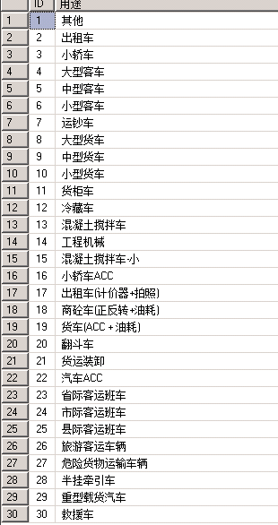

车辆与分组关系
字段 | 类型 | 描述
车辆ID
分组ID

用户信息
用户信息
字段 | 类型 | 描述
用户ID
登陆名称
登陆密码
状态 |  | 有效，过期
所属客户ID
注册时间

用户与分组关系
字段 | 类型 | 描述
用户ID
分组ID

基于角色的权限管理信息

角色信息
字段 | 类型 | 描述
角色ID |  | ID
角色名称
状态
备注

资源信息
字段 | 类型 | 描述
资源ID |  | ID
资源名称
备注

操作信息
字段 | 类型 | 描述
ID |  | ID
名称
备注

权限信息
字段 | 类型 | 描述
ID |  | ID
编码
操作ID
资源ID

